URBINO
A város:
Én 2016/17 első félévét töltöttem Urbino városában. Urbino, Marche tartományban elhelyezkedő, antikus és nyugodt kisváros, azonban ezt megtöri a nagy diákélet, amellyel főként a kollégiumban kedd ill. csütörtök esténként találkozhatunk.
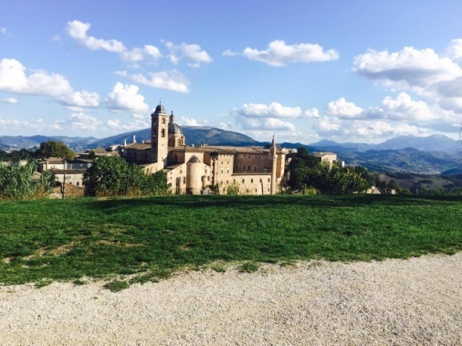
A kezdetek:
Szeptember elején érkeztem, ugyanis részt vettem az egy hónapos ingyenes intenzív nyelvkurzuson, aminek különböző szintjei voltak. Azt, hogy ki és hova kerül, azt az előtte levő felmérő döntötte el. Az az egy hónap remek alkalom volt megismerni a többi Erasmus-os diáktársamat ill. elindítani az olasz félévemet. Mindenkinek ajánlanám, de az intenzív kurzuson kívül, van lehetőség féléves/éves kurzuson is részt venni, ahogy én is tettem. Mindenekelőtt természetesen van egy nyílt-nap az Erasmusok részére, amikor a kért papírjainkat le kell adni az ERSU irodában valamint az International Office-ban( VIA SAFFI 2.) , és megismerkedhetünk Buddy-jainkkal, ez amolyan Tutorság az egyetemen. Ők nagyon sok programot szerveztek nekünk szerencsére, ugyhogy sokat köszönhettünk nekik.
Az Egyetem:
Én az egyetem Giurisprudenza és Scienze Politiche karán tanultam, de mindegyik kar közel van egymáshoz és mivel nekünk 15 kreditet kell elvégezni az Erasmushoz, a jogi tárgyak pedig általában sok kreditet érnek, elég csak 2-3 tárgyat felvenni és teljesíteni. Arra figyelni kell azért, hogy az órák olaszul folynak, így annak ajánlanám leginkább, aki már tanult olaszul, illetve nem kezdő szintjén van. Viszont vizsgázni lehet angolul is! A tanárok segítőkészek, megértőek.
A vizsgák:
A vizsgák időpontjait a tanároktól kell megérdeklődni, ők adnak pár lehetőséget és nekünk választanunk kell. Mi nem tudunk online feljelentkezni időpntokra. Vizsgák előtt át kell venni Libretto nevezetű kiskönyvet, ahogy a nevében is benne van ez amolyan „Index” féleség ott, és ezeket kell aláíratni minden vizsga után. Ezt Via Saff 2.-ben kell kikérni, és hazautazás előtt leadni, a Nulla Osta nevezetű két kis bizonylattal, amit szintén ki kell kérni, hogy bizonyítsuk nem tartozunk sem az iskola, sem a kollégium felé.
A kollégium:
Az én szobám „double-room” volt, egy másik Erasmus-os lánnyal együtt laktunk a kollégium L’Aquilone-nak nevezett részlegén. A részlegekről annyit érdemes tudni, hogy régi építésű mind, de teljesen lakható, főleg, ha az ember berendezkedik egy idő után. Főzés körülményes, nincs sok lehetőség rá, ugyanis sütő nincs, 2 főzőlap van minden szobában. Hetente egyszer takarítónők kérésre kitakarítják a szobát, de természetesen ez nem kötelező, ha nem szeretnénk. Egy másik részlegen, Tridente, menza működik ebéd-és vacsoraidőben. Az árak elfogadhatóak, a választék széles. Előétel+főétel+gyümölcs összesen 5 Euro, de persze ez variálható, nyilván kevesebb pénzért is.
Az utazás:
Én autóval érkeztem egyik ismerősöm által, viszont haza repülővel mentem. Minden nap reggel 6.25-kor indul egy busz a központból Rómába, onnan Tiburtina megállóból sajnos el kell jutnunk még a reptérre vonattal. Trenitalia honlapján tudunk jegyet venni. Reptérről pedig 2 óra múlva már Pesten is vagyunk.
Egyéb:
Rengeteg lehetőség van az itt töltött idő alatt ellátogatni más városokba is, akár egyénileg akár szervezetten. Meghirdetett út volt pl. Perugiába, Sienába, Firenzébe. A tenger sincs messze, egy óra buszút Pesaroba és már ott is vagyunk. Érdemes elmenni, gyönyörű helyek, viszonylag olcsón!!!
Személyes:
Ami a véleményemet illeti, jobb nem is lehetne, csodálatos félévet tölthettem Urbinoban, amit nagyon köszönök. Remek hely nyelvtanuláshoz, megismerkedni egy teljesen más kultúrával. Csak ajánlani tudom, én rengeteget fejlődtem úgy érzem, mint tanulmányi, mint személyiség tükrében. Sok külföldi barátom lett, akik méginkább feledhetetlenné tették nekem ezt a kis időt.
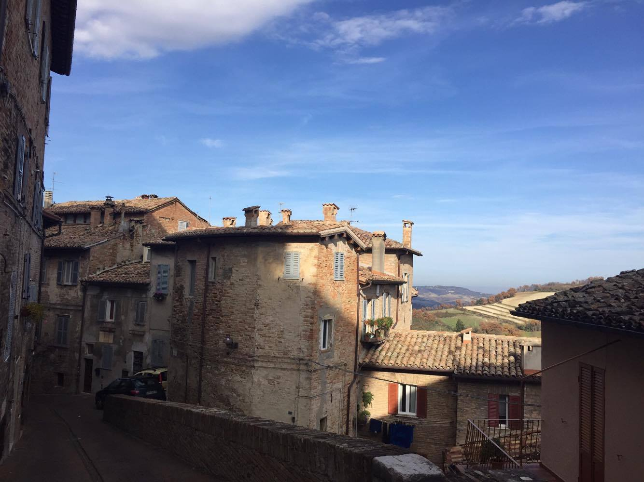
Végezetül pedig pár kép:
